Projeto Rússia

Nomes:

Alexandre Dias Simões - RA 41030

Anderson Costa de Jesus – RA 42533

# App

Projeto Russia

# Público Alvo

Amantes do futebol

# Hierarquia de navegação

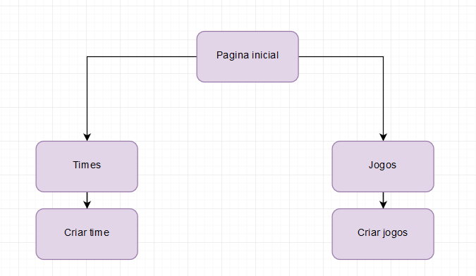

# Requisitos

O aplicativo permitirá o usuário cadastrar times, jogadores e seus respectivos jogos.

Será possível pesquisar por jogos através da Cortana usando o comando:

“Projeto Rússia, O Brasil joga hoje?”

# Recursos

## Tela inicial

## Tela de Times

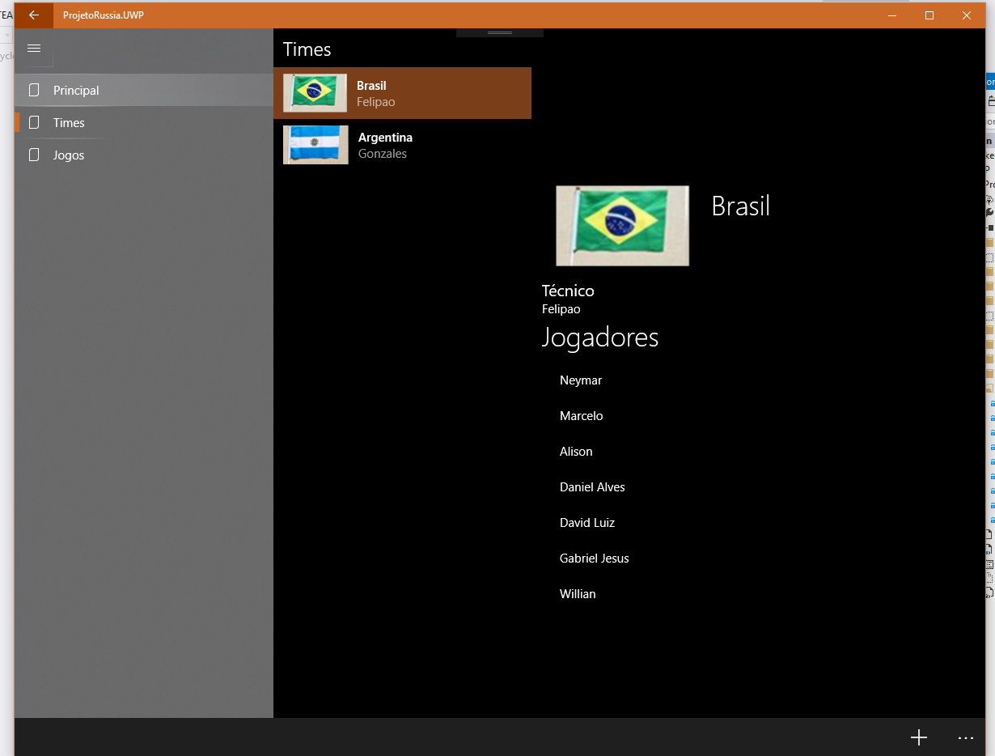

## Tela de criação de times

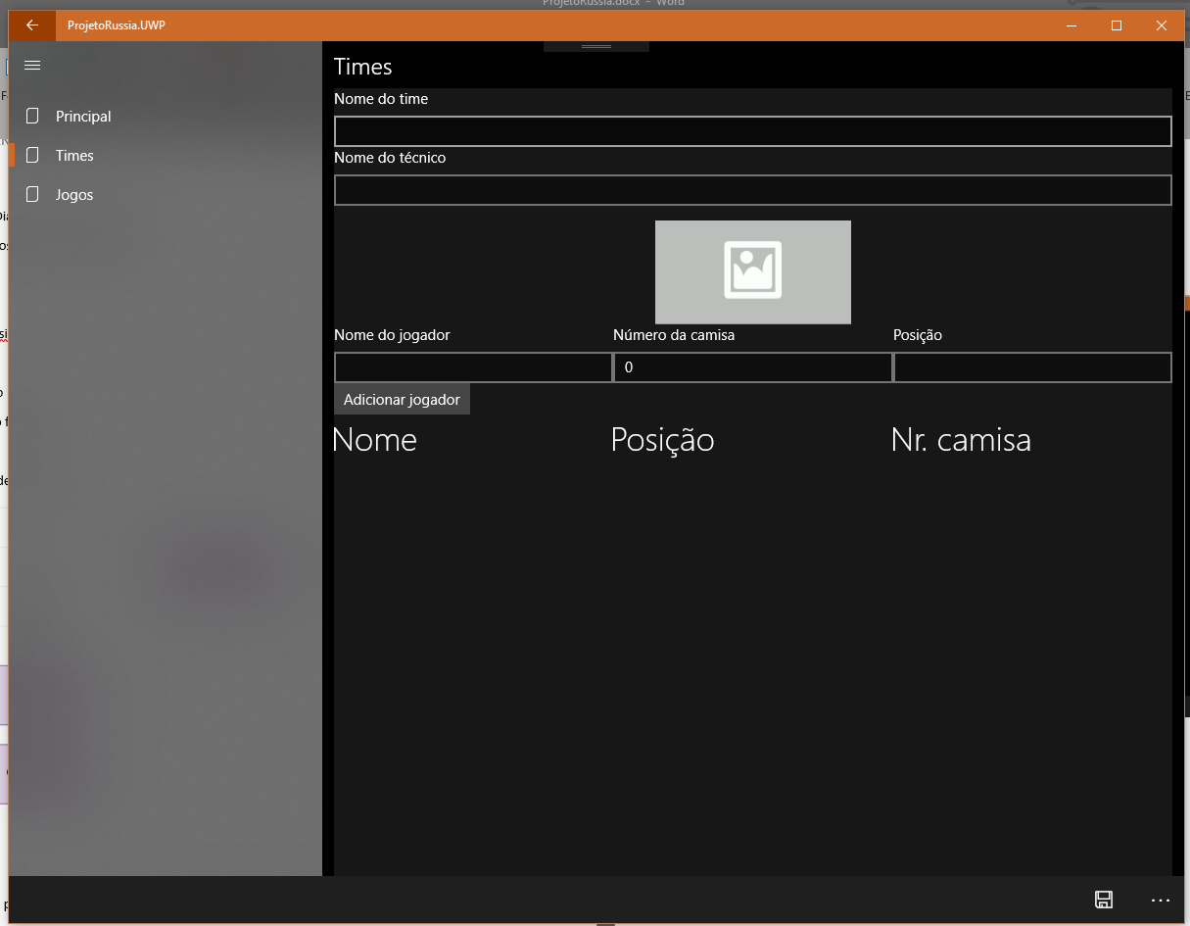

## Tela de jogos

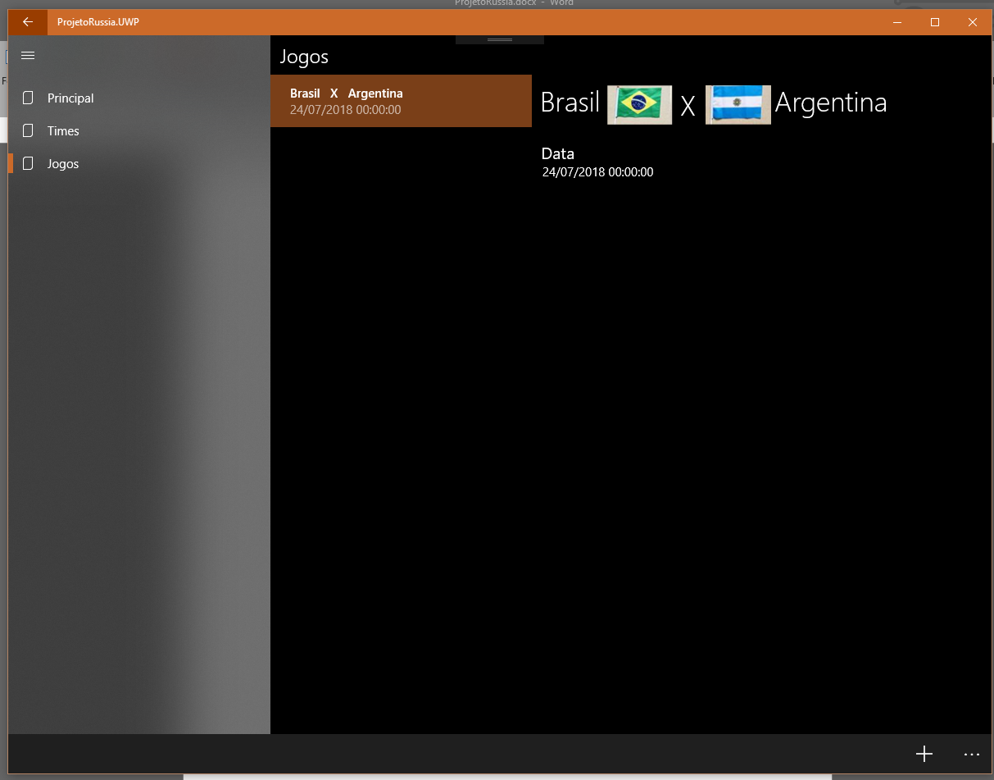

## Tela de criação de jogos

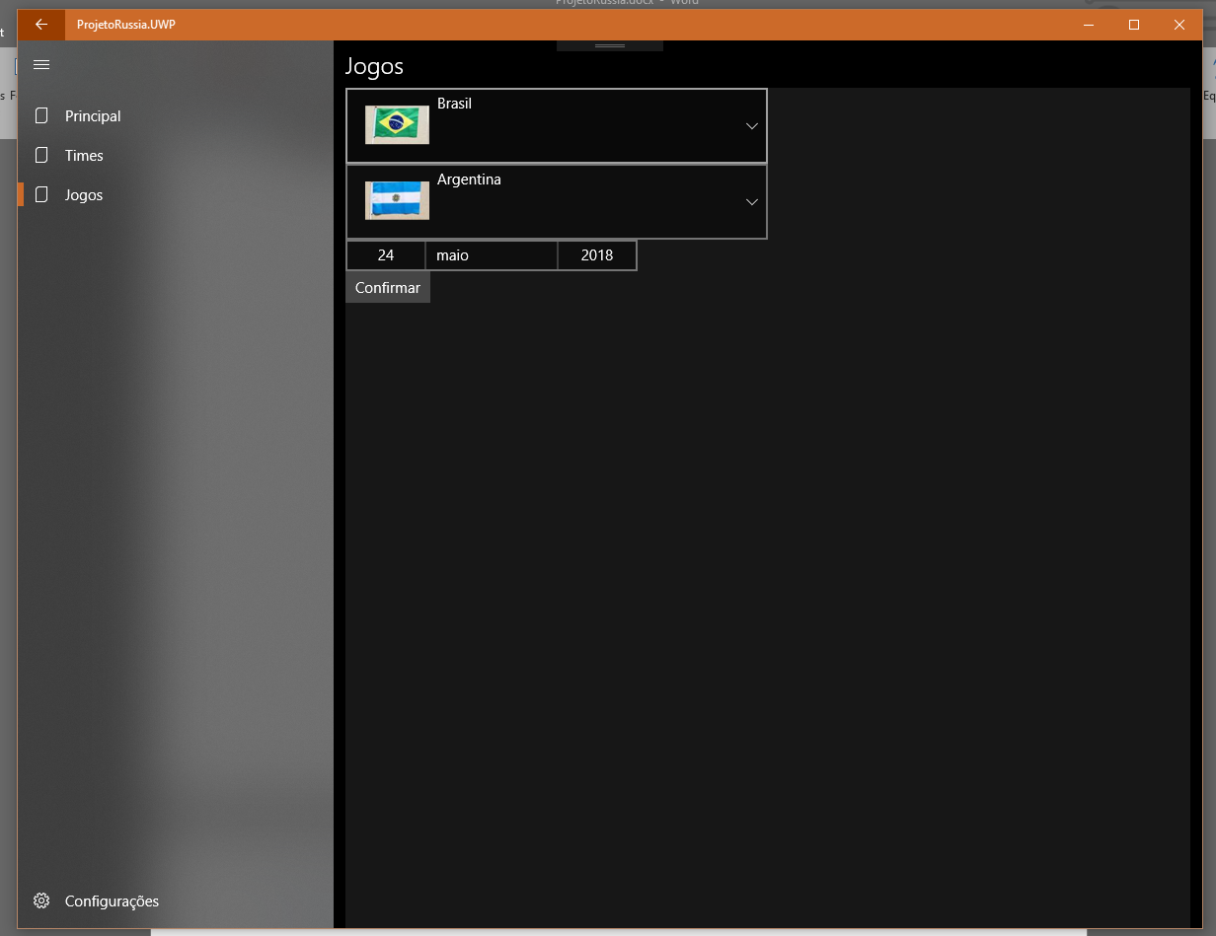

## Tela de configuração

